手机《钓鱼达人》

战略线

竞争层

避免红海

捕鱼市场已经在体验+社交+竞技+品牌合作的成熟模式下运作，已经成为红海市场

从《捕鱼分析》得出，纯粹捕鱼不可行

捕鱼类游戏的历史发展看，轻度体验剩下的空间不大

手机上从未有过的钓鱼体验，从街机转向移动平台，这是蓝海市场，要往这走

蓝海战略

价值曲线

价值点

操作成本

学习成本

海底美感

丰富的鱼类

鱼行为可视

趣味性

策略性

钓鱼真实感

价值曲线

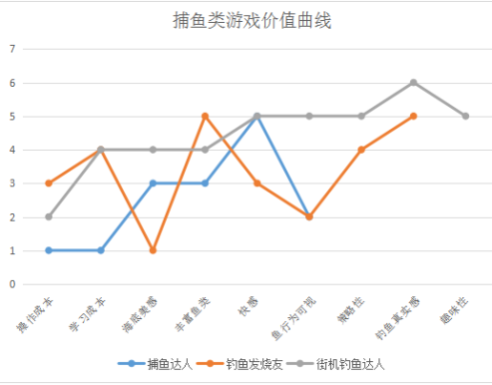

四步图

删除

街机厅《钓鱼达人》的钓鱼竿

减少

相比《钓鱼发烧友》降低学习成本

增加

鱼类行为可视，策略性

创造

钓鱼真实感，趣味性

3个重点

一句话

图片：

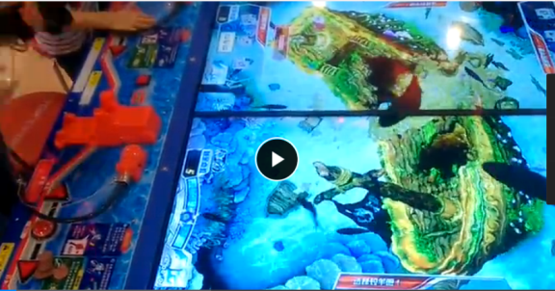

一句话：《街机钓鱼达人》的玩法上，使用《钓鱼发烧友》的操作模式，获取捕鱼游戏的用户群，产生快速广泛传播，暂时做单机版

视频：https://pan.baidu.com/s/1hrAVTeG

有重点

着重在钓鱼真实体验上，人和鱼的交互性上，而不牵涉过多的内容生产

另辟蹊径

完全不同于捕鱼游戏的钓鱼体验，简单有趣，另辟蹊径

SWOT

风险

开发风险

鱼线真实感研发

鱼AI和物理感研发

用户风险

休闲用户进入的用户流失和过滤未知

休闲用户可能流失

女性用户不友好

儿童用户的兴奋与傻傻分不清

男性用户市场成功取决于游戏制作的最终体验

对街机房用户的观察与思考

儿童用户傻傻分不清：过于真实感能欺骗儿童

家长陪伴和参与的家庭乐趣

不同于捕鱼游戏的赌博玩家参与少

机遇

平台转移

全新的街机玩法向移动平台转移，带来明显的市场机会

轻度向重度体验的体验创新

强调真实感的捕鱼过程

人和鱼的真实互动带来无穷乐趣

赌博因素与真实钓鱼的过程转换

真实感的钓鱼

赌博满足人性

长期的金币产出和回收保证用户留存

捕鱼游戏向上重度，钓鱼游戏的向下休闲

完全创新的游戏体验

2者相交的市场和用户体验值得期待

解法

手机平台的《钓鱼达人》如何重构避免街机钓鱼的市场狭窄

参照战略线-价值层；强调简易与快速的认知性

表现层

保持：《街机钓鱼达人》的街机体验

操作层

去除：去除《街机钓鱼达人》的钓鱼竿道具，太复杂

学习：改成《钓鱼发烧友》在手机上的点击操作模式

人性层

保持：《街机钓鱼达人》的激烈赌博感

风险担忧下，物理体验，操作体验，赌博体验，竞技体验多层次体验的价值创造值得All-In

当代的传播途径快速积累核心用户

用户互动和直播

市场层

细分市场扩展

传统捕鱼游戏的市场大，用户广，可以立足这个市场创新和扩展

《钓鱼》体验包含《捕鱼》的体验，所以可以立足这个细分市场上做

传播层

思路：游戏的新鲜体验能产生强烈的传播性，可以降低推广和获客成本（捕鱼游戏获客成本较高）

引爆点理论

3种人

内行

内行建立信息数据库

高级玩家发表玩法攻略

联系员

类似群主把信息传播出去

游戏QQ群主把玩法传播到群

主播传播给直播用户

推销员

使用户相信信息的真实性

玩家得到新鲜体验会自传播和推销

3个法则

个别人物法则

寻找代理人

附着力法则

钓鱼的拉扯真实感，产生重复体验冲动

环境威力法则

公共场合体验，引发别人关注和体验

传播过程想象

通过引爆点理论，通过内行，联系员，推销员传播出去；同时游戏附属的附着力，环境威力影响到传播过程

产品线

用户层

游戏时间定位

休闲时间，碎片时间，地铁时间+沉浸式体验时间

受众定位

儿童，学生，年轻人，年长等广范围人群；非女性

期望指标层

DAU

100w

MAU

500w

ARPUDAU

0.3RMB

月收入

ARPUDAU \* DAU \* 30

900w

留存

累计导入

1650w

次日（粗）

70%

1155w

7日

50%

825w

30日

30%

500w

盈利

开发成本

100w研发成本+12\*月维护成本10w

220w

月收入

900w月流水\*去除渠道和发行后的20%

180w

年收入

180w\*12

2160w

年盈利

180w\*12-220w

1940w

运营层

导入

通过自传播和买量导入

留存

通过体验和高品质留住玩家

传播

通过游戏主播和自传播

盈利

通过购买钓鱼道具产生盈利

体验线

玩法层

介绍

视频：https://pan.baidu.com/s/1hrAVTeG

核心体验：扔钩子，等待鱼咬钩，拉线的消耗过程，钓到或鱼跑掉

人性层

人性角度分析需求

征服感

钓鱼过程斗智斗勇，有征服感

赌性

包含赌博因素，利用抽税率控制钓鱼概率

猎奇性

鱼的丰富度，AI行为不同

感受层

感受

美好感

鱼类丰富，海底层次丰富

操作感

操作需要技巧和策略，产生钓鱼操作的真实感

爽快感

钓鱼过程互相拉扯，成功后的爽快感强烈